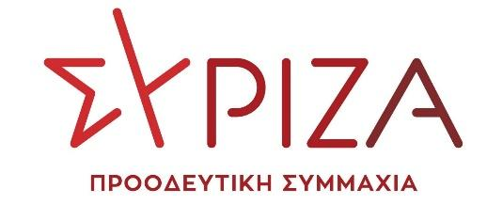
Αθήνα, 17 Μαρτίου 2021

ΑΝΑΦΟΡΑ

Προς τον κ. Υπουργό Εθνικής Άμυνας

Θέμα: "Επιστολή της Πανελλήνιας Ομοσπονδίας Ενώσεων Στρατιωτικών για καταβολή οφειλομενων πλευσίμων σε όσους υπηρετούν στο Πολεμικό Ναυτικό ως ζήτημα προτεραιότητας του Υπουργείου στη μέριμνα του προσωπικού"

Σας προωθώ την με Αρ. Πρωτοκόλλου 335 επιστολή της 12/3/21 της Πανελλήνιας Ομοσπονδίας Ενώσεων Στρατιωτικών (ΠΟΕΣ) προς τον Αρχηγό ΓΕΝ. Με την επιστολή η ΠΟΕΣ διαμαρτύρεται για τη μη καταβολή της δικαιούμενης αποζημίωσης (πλευσίμων) για τους μήνες Νοέμβριο 2020, Δεκέμβριο 2020, Ιανουάριο 2021 και Φεβρουάριο 2021 σε όσους υπηρετούν σε Πολεμικά Πλοία. Συγκεκριμένα μεταφέρεται η πικρία και η αγανάκτηση και για το γεγονός ότι δεν έχουν καμία ενημέρωση από την Υπηρεσία.

Επειδή το εν λόγω ζήτημα είναι σημαντικό για το προσωπικό, και αφορά τις προτεραιότητες του Υπουργείου ως προς τη μέριμνα του προσωπικού - η οποία δεν περιλαμβάνεται στις άξονες προτεραιότητας του ετήσιου σχεδίου δράσης του ΥΕΘΑ - σε μια κρίσιμη περίοδο κατά την οποία το Ναυτικό συμμετείχε σε πάμπολλες ασκήσεις και παράλληλα τέθηκε σε άμεση ετοιμότητα απόπλου, παρακαλούμε να τοποθετηθείτε στην εν λόγω επιστολή κυρίως ως προς το πότε θα καταβληθούν οι παραπάνω συσσωρευμένες οφειλόμενες αποζημιώσεις στους δικαιούχους.

Συνημμένη η επιστολή 2 σελ.

Οι καταθέτοντες βουλευτές,
Τσίπρας Γιώργος
Αλεξιάδης Τρύφωνας
Αυλωνίτης Αλέξανδρος - Χρήστος
Βαγενά Άννα
Βαρδάκης Σωκράτης
Βίτσας Δημήτρης
Δρίτσας Θεόδωρος
Ηγουμενίδης Νίκος
Κασιμάτη Ειρήνη (Νίνα)
Καφαντάρη Χαρούλα (Χαρά)
Μάλαμα Κυριακή
Μαμουλάκης Χαράλαμπος (Χάρης)
Μεϊκόπουλος Αλέξανδρος
Μπάρκας Κωνσταντίνος
Μπουρνούς Γιάννης
Μωραΐτης Αθανάσιος (Θάνος)
Παππάς Νίκος
Πούλου Παναγιού (Γιώτα)
Ραγκούσης Γιάννης
Σαρακιώτης Γιάννης
Σκουρολιάκος Παναγιώτης (Πάνος)
Σκούφα Ελισσάβετ (Μπέττυ)
Τελιγιορίδου Ολυμπία
Τριανταφυλλίδης Αλέξανδρος
Φάμελλος Σωκράτης
Φωτίου Θεανώ
Χαρίτου Δημήτριος (Τάκης)
Χατζηγιαννάκης Μιλτιάδης

